2. Thiết kế hệ thống

2.1. Phác thảo mô hình công nghệ ứng dụng

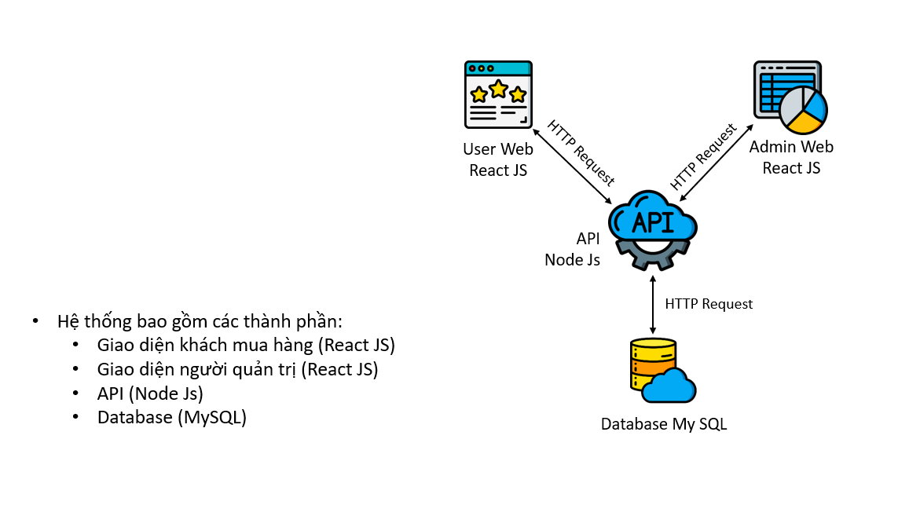

Frontend (React.js): Giao diện người dùng (UI): Xây dựng giao diện người dùng để hiển thị sách, chi tiết sách, giỏ hàng và quá trình thanh toán.

Routing: Sử dụng React Router để điều hướng giữa các trang và hiển thị URL phù hợp.

Giao tiếp với Backend: Tương tác với máy chủ Node.js thông qua các API để lấy thông tin sách, xử lý đơn hàng, và quản lý người dùng.

Backend (Node.js): API Layer: Xây dựng API RESTful hoặc GraphQL để cung cấp dữ liệu cho frontend. Sử dụng Express.js để tạo các tuyến đường (routes) và xử lý yêu cầu HTTP.

Xử lý Logic Ứng dụng: Viết mã logic để xử lý chức năng như đăng nhập, đăng ký, thêm sách vào giỏ hàng, xử lý thanh toán, và quản lý đơn hàng.

Kết nối Cơ sở dữ liệu: Sử dụng MySQL để lưu trữ thông tin về sách, người dùng, đơn hàng, và thông tin khuyến mãi. Sử dụng ORM (Object-Relational Mapping) như Sequelize để tương tác với cơ sở dữ liệu.

Cơ sở dữ liệu (MySQL): Thiết kế Cơ sở dữ liệu: Xây dựng cấu trúc cơ sở dữ liệu để lưu trữ thông tin về sách, người dùng, đơn hàng, danh sách giỏ hàng và mã khuyến mãi.

Kết nối và Truy vấn: Sử dụng kết nối đến cơ sở dữ liệu MySQL từ máy chủ Node.js để thực hiện các truy vấn như thêm mới, cập nhật, xóa và lấy dữ liệu.

2.3. Thiết kế dữ liệu

2.3.1. Thiết kế sơ đồ quan hệ thực thể (ERD)

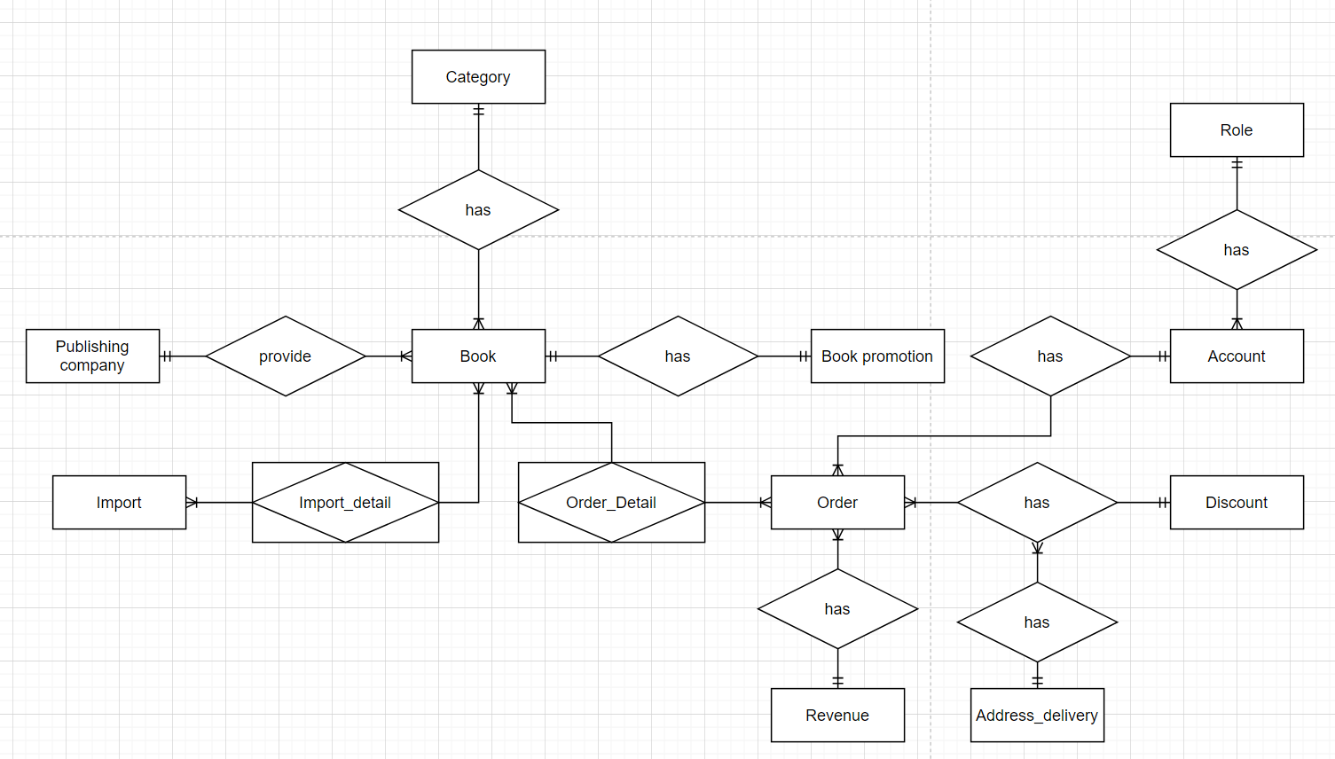

2.3.2. Thiết kế chi tiết thực thể

- **account**(id_account , email , phone, name, created_time, address, avatar, status, password)

- **cart** (id_cart , quantity)

- **category**(id_category, name)

- **discount**(discount_id ,discount_code,start_date,end_date,percentage, description)

- **import**(id_import, time, total_price).

- **import_detail**(id_import, price, quantity)

- **revenue**(id_revenue , total)

- **orders**(id_order , order_time, status)

- **order_detail**(id_order,id_product, quantity, price)

- **book**(id_book, name_book, detail, price, images, status,author,year_publish)

- **book_promotion**(id_promotion,percentage,startDay,endDay,status)

- **publishing_company**(id_company,name_company,phone,email,address)

- **address_delivery**(id_address,name_address)

- **role**(role_id , role_name, description)

2.3.3. Thiết kế giao diện

2.3.3. Thiết kế sơ đồ lớp (Class Diagram)

